КОМИТЕТ АРХИТЕКТУРЫ И ГРАДОСТРОИТЕЛЬСТВА КУРСКОЙ ОБЛАСТИ

Р Е Ш Е Н И Е

«___» октября 2023 года № 01-12/_____
г. Курск

О внесении изменений в Генеральный план
муниципального образования «Амосовский сельсовет» Медвенского района Курской области

В соответствии с Градостроительным кодексом Российской Федерации, Законом Курской области от 7 декабря 2021 года № 109-ЗКО «О перераспределении отдельных полномочий между органами местного самоуправления поселений, муниципальных районов Курской области и органами государственной власти Курской области в области градостроительной деятельности», постановлением Администрации Курской области от 02.03.2022 № 180-па «Об утверждении Положения о порядке подготовки и утверждения проектов документов территориального планирования городских и сельских поселений Курской области» комитет архитектуры и градостроительства Курской области РЕШИЛ:
Утвердить прилагаемые изменения, которые вносятся в Генеральный план муниципального образования «Амосовский сельсовет» Медвенского района Курской области, утвержденный решением Собрания депутатов Амосовского сельсовета Медвенского района Курской области от 23.12.2015 года № 51/308.

Председатель комитета,
главный архитектор Курской области С.Г. Чернов

УТВЕРЖДЕНЫ
решением комитета архитектуры и
градостроительства Курской области
от «___» октября 2023 года № 01-12/_____

ИЗМЕНЕНИЯ,
которые вносятся в Генеральный план муниципального образования «Амосовский сельсовет» Медвенского района
Курской области, утвержденный решением Собрания депутатов Амосовского сельсовета Медвенского района Курской области
от 23.12.2015 года № 51/308

1. Том 1 «Положение о территориальном планировании» изложить в следующей редакции:
«УТВЕРЖДЕН
решением Собрания депутатов
Амосовского сельсовета Медвенского района Курской области
от 23.12.2015 года № 51/308
(в редакции решения комитета архитектуры и градостроительства Курской области
от «___» октября 2023 года № 01-12/_____)

ГЕНЕРАЛЬНЫЙ ПЛАН
мУНИЦИПАЛЬНОГО ОБРАЗОВАНИЯ
«АМОСОВСКИЙ СЕЛЬСОВЕТ»
МЕДВЕНСКОГО РАЙОНА КУРСКОЙ ОБЛАСТИ

ПОЛОЖЕНИЕ О ТЕРРИТОРИАЛЬНОМ ПЛАНИРОВАНИИ

Том 1

ВВЕДЕНИЕ

Генеральный план муниципального образования «Амосовский сельсовет» Медвенского района Курской области (далее – Генеральный план) разработан в соответствии с Градостроительным кодексом Российской Федерации, приказом Министерства экономического развития Российской Федерации от 9 января 2018 г. № 10 «Об утверждении Требований к описанию и отображению в документах территориального планирования объектов федерального значения, объектов регионального значения, объектов местного значения и о признании утратившим силу приказа Минэкономразвития России от 7 декабря 2016 г. № 793», СП 42.13330.2016 «СНиП 2.07.01-89* Градостроительство. Планировка и застройка городских и сельских поселений» и предусматривает изменение функционального зонирования территории, необходимого для реализации инвестиционных проектов, развития среднего и малого предпринимательства.
Генеральный план разработан на расчетный срок – до 2040 года.
При разработке Генерального плана учтены ограничения использования территорий, установленные в соответствии с законодательством Российской Федерации, сведения о которых внесены в Единый государственный реестр недвижимости.
Генеральный план позволит реализовать основные цели развития муниципального образования «Амосовский сельсовет» Медвенского района Курской области, которыми являются:
обеспечение устойчивого развития муниципального образования «Амосовский сельсовет» Медвенского района Курской области;
развитие инженерной, транспортной и социальной инфраструктур на территории муниципального образования «Амосовский сельсовет» Медвенского района Курской области;
сохранение и регенерация исторического и культурного наследия.
Генеральный план выполнен в виде компьютерной геоинформационной системы и с технической точки зрения представляет собой компьютерную систему открытого типа, позволяющую расширять массивы информации по различным тематическим направлениям. Материалы Генерального плана представляют собой комплект, состоящий из диска с его электронным видом и на бумажном носителе.
Состав проектных материалов
В соответствии с Градостроительным кодексом Российской Федерации Генеральный план включает в себя следующие материалы:
Том 1 «Положение о территориальном планировании»:
1. Цели и задачи территориального планирования муниципального образования «Амосовский сельсовет» Медвенского района Курской области.
2. Перечень мероприятий по территориальному планированию в целях размещения объектов местного значения.
Материалы положения о территориальном планировании в виде карт:
Карта функциональных зон;
Карта объектов транспортной и инженерной инфраструктур;
Карта границ населенных пунктов, входящих в состав муниципального образования;
Карта планируемого размещения объектов местного значения.
Том 2 «Материалы по обоснованию Генерального плана»:
1. Общие сведения о муниципальном образовании.
2. Обоснование выбранного варианта размещения объектов местного значения на основе анализа использования территорий муниципального образования «Амосовский сельсовет» Медвенского района Курской области.
3. Оценка возможного влияния планируемых для размещения объектов местного значения на комплексное развитие территории.
4. Мероприятия, утвержденные документом территориального планирования Курской области.
5. Предложения по изменению границ муниципального образования и баланса земель в пределах перспективной границы муниципального образования.
Материалы по обоснованию Генерального плана в виде карт:
Карта современного использования территории;
Карта использования территории с отображением зон с особыми условиями использования территорий.
Том 3 «Перечень и характеристика основных факторов риска возникновения чрезвычайных ситуаций природного и техногенного характера»:
Перечень основных факторов риска возникновения чрезвычайных ситуаций природного и техногенного характера;
Карта территорий, подверженных риску возникновения чрезвычайных ситуаций природного и техногенного характера.

1. ЦЕЛИ И ЗАДАЧИ ТЕРРИТОРИАЛЬНОГО ПЛАНИРОВАНИЯ МУНИЦИПАЛЬНОГО ОБРАЗОВАНИЯ «КАЛИНОВСКИЙ СЕЛЬСОВЕТ» ХОМУТОВСКОГО РАЙОНА КУРСКОЙ ОБЛАСТИ

Генеральный план является основным документом, определяющим долгосрочную стратегию его градостроительного развития и условия формирования среды жизнедеятельности.
Главная цель разработки Генерального плана – это территориально-пространственная организация муниципального образования «Амосовский сельсовет» Медвенского района Курской области (далее по тексту настоящего раздела – поселение) методами градостроительного планирования в целях формирования условий для устойчивого социально-экономического развития, рационального использования земель и их охраны, развития инженерной, транспортной и социальной инфраструктур, охраны природы, защиты территорий от воздействия чрезвычайных ситуаций природного и техногенного характера, повышения эффективности управления развитием территории, а также улучшение качества жизни населения.
Задачи территориального планирования имеют целеполагающий характер, выражающийся в экономической, социальной, средовой и природопользовательской составляющей.
Обеспечение условий для устойчивого экономического развития поселения достигается решением следующих задач:
формирование территориально-хозяйственной организации поселения, обеспечивающей оптимальные условия для развития всех видов хозяйственной деятельности, являющихся экономической базой развития территории;
обеспечение существенного прогресса в развитии основных секторов экономики и привлечение инвесторов;
повышение уровня жизни и условий проживания населения в поселении, формирование благоприятных условий жизнедеятельности населения, для развития человеческого потенциала, при обеспечении конституционных социальных прав и гарантий с использованием социальных стандартов и норм;
экологическое и экономичное использование трудовых, земельных, водных и других ресурсов, улучшение экологической ситуации и повышение качества среды проживания граждан;
внедрение и обоснование предложений по модернизации и реконструкции инженерно-коммуникационных систем и транспортной инфраструктуры;
изыскание и создание рекреационных и туристических объектов на территории поселения, создающих центры массового и культурного отдыха населения поселения и Медвенского района Курской области, и привлекающих дополнительные источники дохода в местный бюджет;
достижение долговременной безопасности жизнедеятельности населения и экономического развития поселения путем создания территориально организованной сети объектов защитных сооружений, коридоров и районов эвакуации населения в условиях чрезвычайных ситуаций.

2. ПЕРЕЧЕНЬ МЕРОПРИЯТИЙ ПО ТЕРРИТОРИАЛЬНОМУ ПЛАНИРОВАНИЮ В ЦЕЛЯХ РАЗМЕЩЕНИЯ ОБЪЕКТОВ МЕСТНОГО ЗНАЧЕНИЯ

2.1. Мероприятия пространственного развития в области культурно-бытового и социального обслуживания

Перечень планируемых объектов системы культурно-бытового и социального обслуживания представлен в таблице 2.1.1.

Таблица 2.1.1. Перечень планируемых объектов системы культурно-бытового и социального обслуживания

№  п/п | Наименование объекта | Местонахождение объекта | Характеристика объекта | Срок реализации
Местного значения
1. | Реконструкция МОКУ «Амосовская средняя общеобразовательная школа» | Курская область,  Медвенский район,  муниципальное образование  «Амосовский сельсовет»  д. Амосовка | - | Расчетный срок
2. | Строительство игровой детской площадки в  д. Амосовка | Курская область,  Медвенский район,  муниципальное образование  «Амосовский сельсовет»  д. Амосовка | - | Расчетный срок

2.2. Мероприятия по развитию жилой инфраструктуры

Перечень планируемых объектов жилищного строительства представлен в таблице 2.2.1.

Таблица 2.2.1. Перечень планируемых объектов жилищного строительства

№  п/п | Наименование объекта | Местонахождение объекта | Характеристика объекта | Срок реализации
Местного значения
1. | Строительство жилого комплекса в д. Амосовка | Курская область,  Медвенский район,  муниципальное образование  «Амосовский сельсовет»  д. Амосовка | 10 домов | Расчетный срок

2.3. Мероприятия по развитию экономической сферы

Перечень планируемых объектов агропромышленного производства представлен в таблице 2.3.1.

Таблица 2.3.1. Перечень планируемых объектов агропромышленного производства

№  п/п | Наименование объекта | Местонахождение объекта | Характеристика объекта | Срок реализации
Местного значения
1. | Реконструкция молочной товарной фермы в д. Амосовка | Курская область,  Медвенский район,  муниципальное образование  «Амосовский сельсовет»  д. Амосовка | - | Расчетный срок

Материалы положения о территориальном планировании в виде карт

Карта функциональных зон

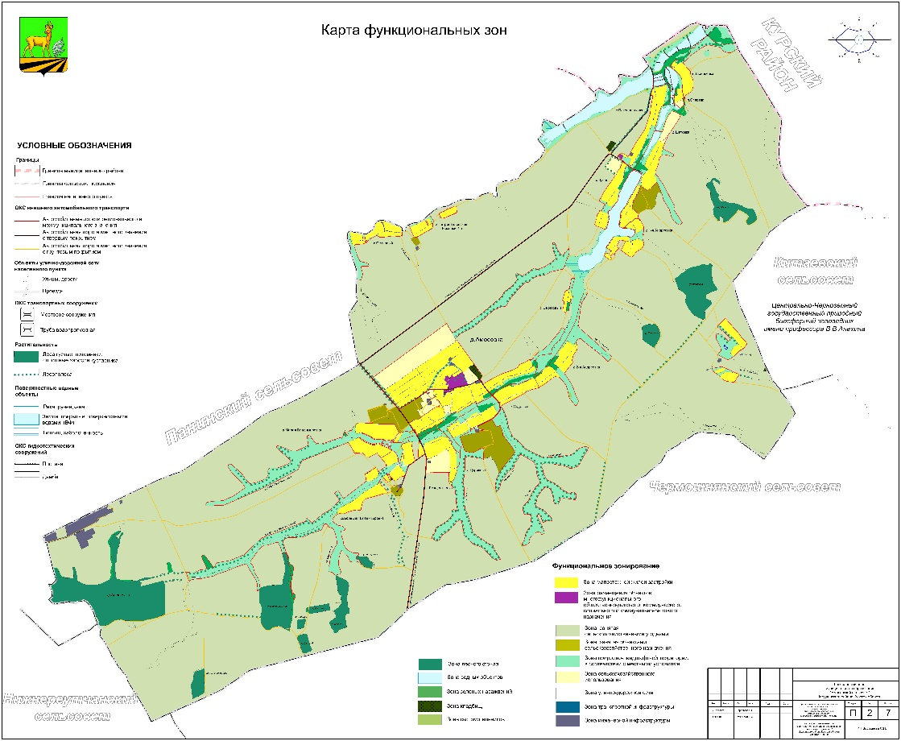

Карта границ населенных пунктов,
входящих в состав муниципального образования

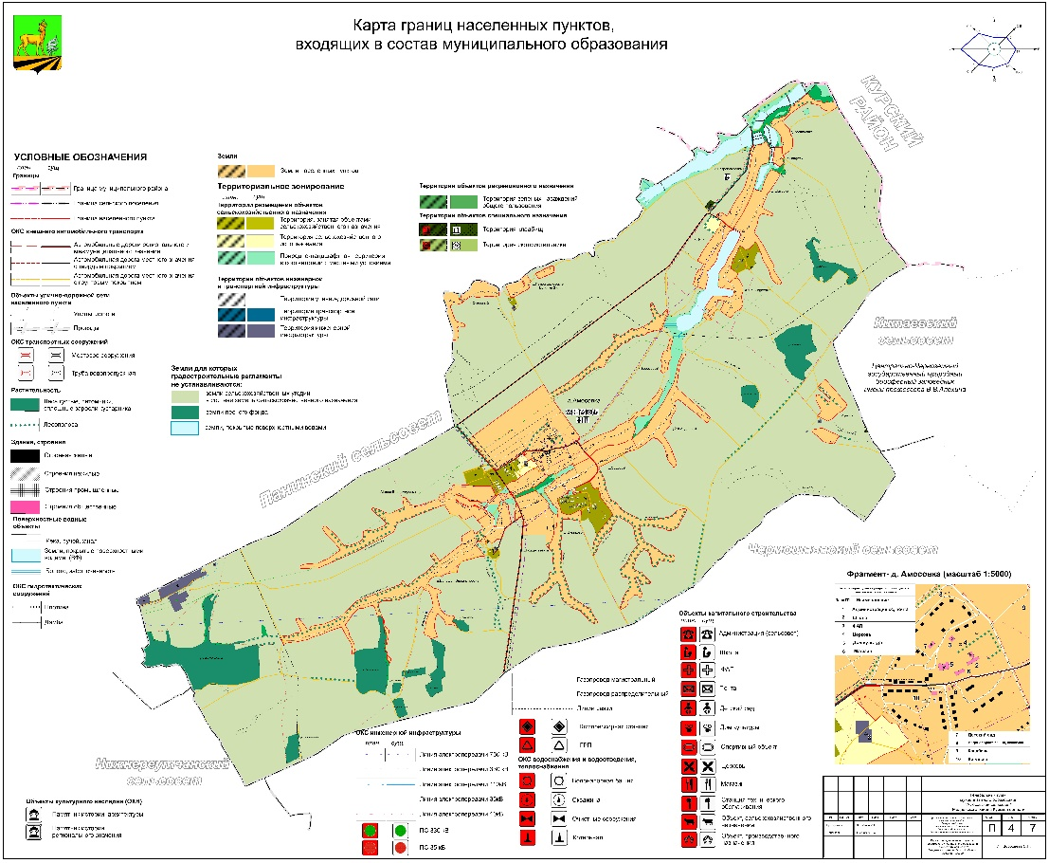
Карта планируемого размещения объектов местного значения

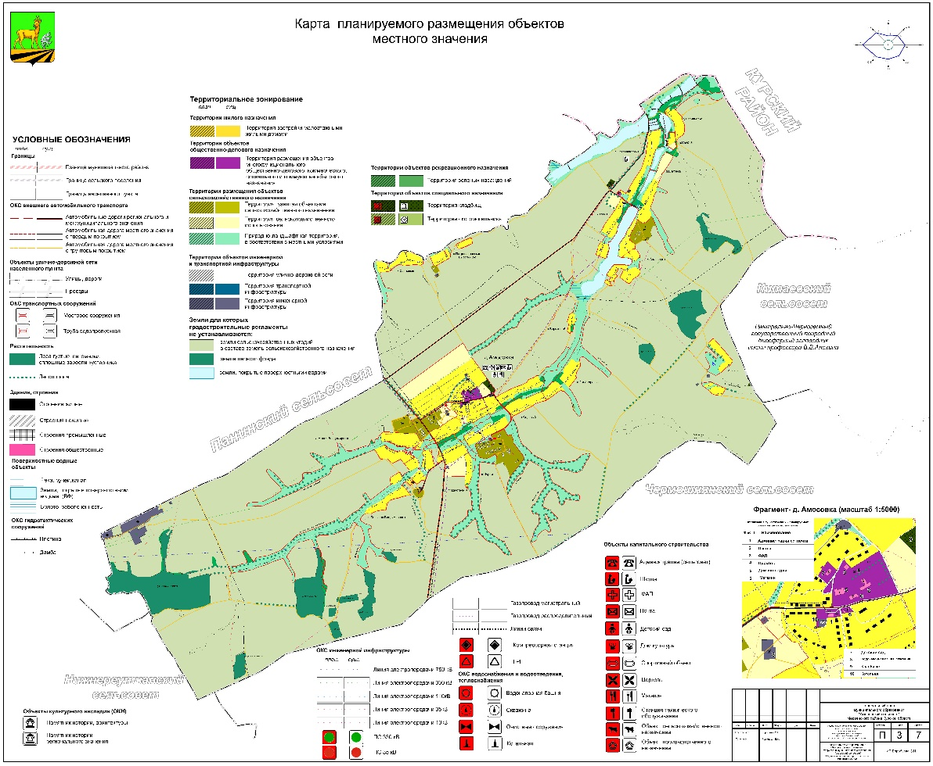

Карта объектов транспортной и инженерной инфраструктур

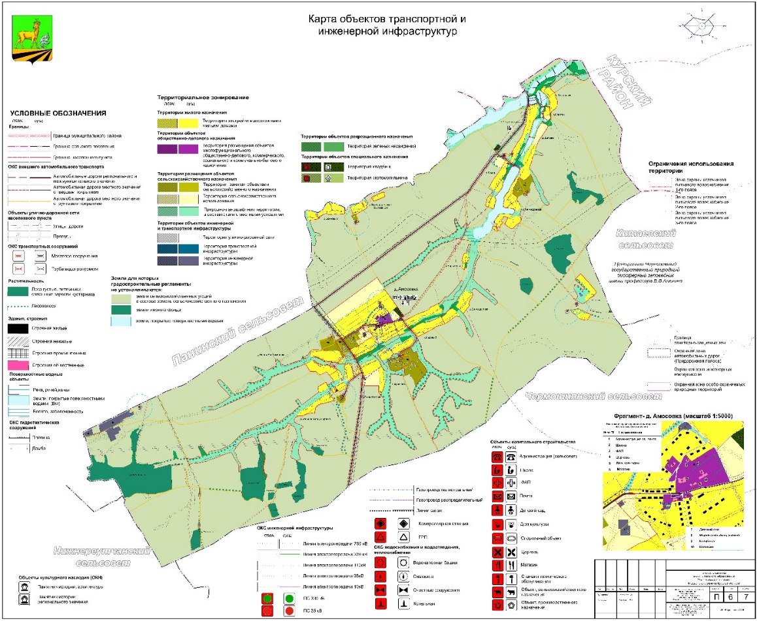
»;
2. В Томе 2 «Материалы по обоснованию генерального плана»:
1) раздел «Введение» изложить в следующей редакции:
«ВВЕДЕНИЕ

Генеральный план муниципального образования «Амосовский сельсовет» Медвенского района Курской области (далее – Генеральный план) разработан в соответствии с Градостроительным кодексом Российской Федерации, приказом Министерства экономического развития Российской Федерации от 9 января 2018 г. № 10 «Об утверждении Требований к описанию и отображению в документах территориального планирования объектов федерального значения, объектов регионального значения, объектов местного значения и о признании утратившим силу приказа Минэкономразвития России от 7 декабря 2016 г. № 793», СП 42.13330.2016 «СНиП 2.07.01-89* Градостроительство. Планировка и застройка городских и сельских поселений» и предусматривает изменение функционального зонирования территории, необходимого для реализации инвестиционных проектов, развития среднего и малого предпринимательства.
Генеральный план разработан на расчетный срок – до 2040 года.
При разработке Генерального плана учтены:
документы территориального планирования федерального и регионального уровня, муниципальные программы муниципального образования «Амосовский сельсовет» Медвенского района Курской области;
результаты мониторинга современного использования земельных участков на территории муниципального образования «Амосовский сельсовет» Медвенского района Курской области;
статистические данные;
ограничения использования территорий, установленные в соответствии с законодательством Российской Федерации, сведения о которых внесены в Единый государственный реестр недвижимости.
Генеральный план позволит реализовать основные цели развития муниципального образования «Амосовский сельсовет» Медвенского района Курской области, которыми являются:
обеспечение устойчивого развития муниципального образования;
развитие инженерной, транспортной и социальной инфраструктур на территории муниципального образования;
сохранение и регенерации исторического и культурного наследия.
Генеральный план выполнен в виде компьютерной геоинформационной системы и с технической точки зрения представляет собой компьютерную систему открытого типа, позволяющую расширять массивы информации по различным тематическим направлениям. Материалы Генерального плана представляют собой комплект, состоящий из диска с его электронным видом и на бумажном носителе.
Том 1 «Положение о территориальном планировании»:
1. Цели и задачи территориального планирования муниципального образования «Амосовский сельсовет» Медвенского района Курской области.
2. Перечень мероприятий по территориальному планированию в целях размещения объектов местного значения.
Материалы положения о территориальном планировании в виде карт:
Карта функциональных зон;
Карта объектов транспортной и инженерной инфраструктур;
Карта границ населенных пунктов, входящих в состав муниципального образования;
Карта планируемого размещения объектов местного значения.
Том 2 «Материалы по обоснованию Генерального плана»:
1. Общие сведения о муниципальном образовании.
2. Обоснование выбранного варианта размещения объектов местного значения на основе анализа использования территорий муниципального образования «Амосовский сельсовет» Медвенского района Курской области.
3. Оценка возможного влияния планируемых для размещения объектов местного значения на комплексное развитие территории.
4. Мероприятия, утвержденные документом территориального планирования Курской области.
5. Предложения по изменению границ муниципального образования и баланса земель в пределах перспективной границы муниципального образования.
Материалы по обоснованию Генерального плана в виде карт:
Карта современного использования территории;
Карта использования территории с отображением зон с особыми условиями использования территорий.
Том 3 «Перечень и характеристика основных факторов риска возникновения чрезвычайных ситуаций природного и техногенного характера»:
Перечень основных факторов риска возникновения чрезвычайных ситуаций природного и техногенного характера;
Карта территорий, подверженных риску возникновения чрезвычайных ситуаций природного и техногенного характера.»;
2) в разделе 1 «Общие сведения о муниципальном образовании»:
а) в подразделе 1.1 «Общие сведения о муниципальном образовании»:
в абзаце первом слово «расположен» заменить словом «расположено», слова «67,5 кв. км.» заменить словами «6769,24 га»;
в абзаце втором слова «Законом Курской области № 48-ЗКО «О муниципальных образованиях Курской области» от 21 октября 2004 года и Законом Курской области от 26 апреля 2010 года № 26-ЗКО» заменить словами «Законом Курской области от 21 октября 2004 года № 48-ЗКО «О муниципальных образованиях Курской области» и Законом Курской области от 1 декабря 2004 г. № 60-ЗКО «О границах муниципальных образований Курской области»;
в абзаце шестом слова «ФЗ-131 «Об общих принципах организации местного самоуправления в Российской Федерации» заменить словами «Федерального закона от 6 октября 2003 г. № 131-ФЗ «Об общих принципах организации местного самоуправления в Российской Федерации»;
б) в абзаце втором подраздела 1.2 «Административное устройство муниципального образования. Границы муниципального образования» слова «67,5 кв. км. (6 % территории Медвенского района)» заменить словами «6769,24 га»;
в) в подразделе 1.3 «Природные условия и ресурсы»:
подраздел «Гидрография и ресурсы поверхностных вод» изложить в следующей редакции:
«Гидрография и ресурсы поверхностных вод
Гидрографическая сеть муниципального образования «Амосовский сельсовет» Медвенского района Курской области представлена прудами объемом 1500 тыс. м³ у с. Петропавловка и д. 1-я Андреевка.
Гидрография определяет местный базис эрозии, влияет на уровень грунтовых вод. В весенний период наблюдается самый высокий уровень воды в прудах. Средняя интенсивность весеннего подъема уровня воды 20 - 40см/сут. Величины амплитуды колебания высших уровней весеннего половодья в многолетнем разрезе в среднем составляет в среднем – 3,1 м.»;
абзац второй подраздела «Почвы» исключить;
в подразделе «Рельеф»:
абзац первый исключить;
абзац четвертый исключить;
3) в разделе 2 «Обоснование выбранного варианта размещения объектов местного значения на основе анализа использования территорий муниципального образования»:
а) наименование раздела изложить в следующей редакции «Обоснование выбранного варианта размещения объектов местного значения на основе анализа использования территорий муниципального образования «Амосовский сельсовет» Медвенского района Курской области»;
б) абзацы девятый - одиннадцатый изложить в следующей редакции:
«Федеральный закон от 6 октября 2003 года № 131-ФЗ «Об общих принципах организации местного самоуправления в Российской Федерации»;
постановление Правительства Российской Федерации от 20 марта 2003 г. № 165 «О внесении изменений и дополнений в порядок разработки и реализации федеральных целевых программ и межгосударственных целевых программ, в осуществлении которых участвует Российская Федерация»;
Стратегия социально-экономического развития Курской области на период до 2030 года;»;
в) в абзаце семнадцатом слова «в Программу экономического и социального развития Курской области» заменить словами «в Стратегию социально-экономического развития Курской области на период до 2030 года»;
г) подраздел 2.1 «Сведения о программах комплексного социально-экономического развития муниципального образования, для реализации которых осуществляется создание объектов местного значения» изложить в следующей редакции:
«2.1. Перечень нормативных правовых актов Курской области, для реализации которых осуществляется создание объектов местного значения

1. Постановление Правительства Российской Федерации от 19 апреля 2012 г. № 350 «О федеральной целевой программе «Развитие водохозяйственного комплекса Российской Федерации в 2012 - 2020 годах».
2. Постановление Администрации Курской области от 20.07.2012 № 607-па «Об утверждении Схемы развития и размещения особо охраняемых природных территорий в Курской области на период до 2030 года».
3. Постановление Администрации Курской области от 08.10.2013 № 700-па «Об утверждении государственной программы Курской области «Развитие культуры в Курской области».
4. Постановление Администрации Курской области от 11.10.2013 № 724-па «Об утверждении государственной программы Курской области «Развитие физической культуры и спорта в Курской области».
5. Постановление Администрации Курской области от 11.10.2013 № 716-па «Об утверждении государственной программы Курской области «Обеспечение доступным и комфортным жильем и коммунальными услугами граждан в Курской области».
6. Постановление Администрации Курской области от 18.10.2013 № 744-па «Об утверждении государственной программы Курской области «Развитие сельского хозяйства и регулирование рынков сельскохозяйственной продукции, сырья и продовольствия в Курской области».
7. Постановление Администрации Курской области от 18.10.2013 № 748-па «Об утверждении государственной программы Курской области «Воспроизводство и использование природных ресурсов, охрана окружающей среды в Курской области».
8. Постановление Администрации Курской области от 22.10.2013 № 768-па «Об утверждении государственной программы Курской области «Развитие транспортной системы, обеспечение перевозки пассажиров в Курской области и безопасности дорожного движения».
9. Постановление Администрации Курской области от 24.10.2013 № 778-па «Об утверждении государственной программы Курской области «Развитие промышленности в Курской области и повышение ее конкурентоспособности».
10. Постановление Администрации Курской области от 31.08.2017 № 684-па «Об утверждении государственной программы Курской области «Формирование современной городской среды в Курской области».
11. Постановление Администрации Курской области от 05.10.2017 № 769-па «Об утверждении государственной программы Курской области «Создание новых мест в общеобразовательных организациях Курской области в соответствии с прогнозируемой потребностью и современными условиями обучения».
12. Постановление Администрации Курской области от 29.11.2019 № 1185-па «Об утверждении Региональной программы газификации жилищно-коммунального хозяйства, промышленных и иных организаций Курской области на 2021 - 2030 годы».
13. Постановление Администрации Курской области от 20.07.2020 № 731-па «Об утверждении региональной программы «Развитие системы оказания паллиативной медицинской помощи в Курской области».
14. Постановление Администрации Курской области от 14.12.2020 № 1292-па «Об утверждении региональной программы «Модернизация первичного звена здравоохранения Курской области».
15. Постановление Администрации Курской области от 30.12.2021 № 1536-па «Об утверждении территориальной программы государственных гарантий бесплатного оказания гражданам медицинской помощи в Курской области на 2022 год и на плановый период 2023 и 2024 годов».
16. Приказ комитета жилищно-коммунального хозяйства и ТЭК Курской области от 15.07.2019 № 101 «Об утверждении инвестиционной программы филиала ПАО «Квадра» – «Курская генерация» в сфере теплоснабжения на 2020 - 2024 годы».
17. Приказ комитета жилищно-коммунального хозяйства и ТЭК Курской области от 05.07.2022 № 105 «Об утверждении территориальной схемы обращения с отходами Курской области».»;
д) подраздел «Баланс земель» подраздела 2.2 «Территориально-планировочная организация муниципального образования. Баланс земель территории муниципального образования» дополнить подразделом «Баланс земель» следующего содержания:
«Баланс земель
Данные о распределении территории муниципального образования «Амосовский сельсовет» Медвенского района Курской области по целевому использованию территорий (согласно информации, полученной с Карты функциональных зон) представлены в таблице.

Таблица. Баланс земель по состоянию на 1 августа 2023 года
Функциональные зоны | Площадь, га
1 | 2
Зона малоэтажной жилой застройки | 358,57
Зона размещения объектов многофункционального общественно-делового, | 8,00
1 | 2
коммерческого, социального и коммунально-бытового назначения
Зоны сельскохозяйственного назначения | 5879,70
Зона, занятая сельскохозяйственными угодьями | 5173,69
Зона, занятая объектами сельскохозяйственного назначения | 81,58
Зона природно-ландшафтной территории, в соответствии с местными условиями | 509,94
Зона сельскохозяйственного использования | 114,49
Зоны рекреационного назначения | 447,31
Зона зеленых насаждений | 59,14
Зона лесного фонда | 273,46
Зона водных объектов | 114,71
Зоны инженерной и транспортной инфраструктуры | 70,67
Зона улично-дорожной сети | 24,10
Зона инженерной инфраструктуры | 30,37
Зона транспортной инфраструктуры | 16,20
Зоны специального назначения | 4,99
Зона кладбищ | 4,61
Зона скотомогильников | 0,38
ВСЕГО | 6769,24

Общая площадь земель в границах муниципального образования «Амосовский сельсовет» Медвенского района Курской области составляет 6769,24 га. Наибольший удельный вес в структуре земельного фонда занимают зоны сельскохозяйственного назначения – 5879,70 га (86,9 %)»;
е) в подразделе 2.3 «Экономическая база муниципального образования»:
таблицу «Сведения об основных землепользователях» изложить в следующей редакции:
«Таблица. Сведения об основных землепользователях муниципального образования «Амосовский сельсовет» Медвенского района Курской области

№ п/п | Название организации | ФИО руководителя организации | Специализация организации
1. | АО «Амосовское» | Кузнецова В.С. | Выращивание зерновых (кроме риса), зернобобовых культур и семян масличных культур
2. | ООО рыбхоз «Спартак» | Кулдышев Л.В. | Рыбоводство
3. | КФХ Бабанин А.Н. | Бабанин А.Н. | Выращивание зерновых и зернобобовых культур
»;
в подразделе «Проектные предложения»:
в абзаце втором аббревиатуру «КФХ» заменить словами «крестьянского фермерского хозяйства (далее – КФХ)»;
в абзаце четвертом аббревиатуру «КРС» заменить словами «крупного рогатого скота (далее – КРС)»;
в абзаце седьмом слово «Обояне» заменить словом «Обояни»;
дополнить текстом следующего содержания:
«Генеральным планом на расчетный срок планируется:
реконструкция молочной товарной фермы в д. Амосовка.»;
в подразделе «Развитие промышленности»:
в абзаце четвертом аббревиатуру «РФ» заменить словами «Российской Федерации»;
в абзаце втором после таблицы «Задачи и мероприятия по развитию и поддержки малого предпринимательства» подраздела «Развитие малого и среднего предпринимательства» слова «с Федеральным законом от 24.07.2007 г. № 209-ФЗ «О развитии малого и среднего предпринимательства в Российской Федерации» и областной целевой программой «Развитие малого и среднего предпринимательства в Курской области» заменить словами «с Федеральным законом от 24 июля 2007 г. № 209-ФЗ «О развитии малого и среднего предпринимательства в Российской Федерации»;
ж) в подразделе 2.4 «Население»:
после рисунка «Динамика важнейших демографических показателей РФ в динамике до 2019 года (по оценке ЦМАКП)»:
в наименовании рисунка аббревиатуру «РФ» заменить словами «Российской Федерации»;
в абзаце втором слова «Для Курской области» заменить словами «Для муниципального образования «Амосовский сельсовет» Медвенского района Курской области, как и для Курской области»;
в абзаце пятнадцатом после таблицы «Сведения о населении муниципального образования (по возрастам) на начало 2015г.» слова «Белгородскую, орловскую области, Москву и в Украину» заменить словами «Белгородскую область, Орловскую область и г. Москву»;
з) в подразделе 2.6 «Система культурно-бытового обслуживания»:
в абзаце первом слова «- и представлена следующими объектами» исключить;
подраздел «Школы» исключить;
подраздел «Клубы» исключить;
подраздел «Библиотеки» исключить;
абзац после подраздела «Библиотеки» исключить;
подраздел «Образование и воспитание» изложить в следующей редакции:
«Образование и воспитание
Система образования представляет собой совокупность взаимодействующих организаций различных организационно-правовых форм, типов и видов.
Образовательные организации подразделяются на типы в соответствии с образовательными программами, реализация которых является основной целью их деятельности.»;
в подразделе «Детские дошкольные учреждения»:
наименование подраздела изложить в следующей редакции «Дошкольные образовательные организации»;
в абзаце первом слова «дошкольное учреждение» заменить словами «дошкольная образовательная организация»;
подраздел «Общеобразовательные школы» изложить в следующей редакции:
«Общеобразовательные организации
В муниципальном образовании «Амосовский сельсовет» Медвенского района Курской области функционирует одна общеобразовательная организация МОКУ «Амосовская средняя общеобразовательная школа» в д. Амосовка.»;
в подразделе «Дополнительное образование»:
в абзаце первом слово «учреждений» заменить словом «организаций»;
в абзаце втором слова «СП 42.13330.2011» заменить словами «СП 42.13330.2016 «СНиП 2.07.01-89* Градостроительство. Планировка и застройка городских и сельских поселений»;
в подразделе «Здравоохранение и социальное обеспечение»:
абзац четвертый изложить в следующей редакции:
«На территории муниципального образования «Амосовский сельсовет» Медвенского района Курской области нет объектов здравоохранения.»;
таблицу «Учреждения системы здравоохранения» исключить;
в подразделе «Учреждения культуры»:
таблицу «Перечень объектов культуры» изложить в следующей редакции:
«Таблица. Перечень объектов культуры муниципального образования «Амосовский сельсовет» Медвенского района Курской области района Курской области

№  п/п | Наименование учреждения | Местонахождение  учреждения | Штатная  численность  сотрудников,  осн./технич.
1. | Амосовский сельский дом культуры – филиал МКУК «Центра народного творчества Медвенского района» | Курская область, Медвенский район, муниципальное образование «Амосовский сельсовет», д. Амосовка | 3/2
2. | Амосовская сельская  библиотека – филиал МКУК «Межпоселенческая библиотека Медвенского района» | Курская область, Медвенский район, муниципальное образование «Амосовский сельсовет», д. Амосовка | 2/1
»;
в абзаце после таблицы «Перечень объектов культуры» слова «СП 42.13330.2011» заменить словами «СП 42.13330.2016 «СНиП 2.07.01-89* Градостроительство. Планировка и застройка городских и сельских поселений»;
в абзаце после таблицы «Объекты торговли с указанием собственника» подраздела «Торговля, бытовое обслуживание, общественное питание (потребительский рынок)» слова «СП 42.13330.2011» заменить словами «СП 42.13330.2016 «СНиП 2.07.01-89* Градостроительство. Планировка и застройка городских и сельских поселений»;
подраздел «Предприятия общественного питания» исключить;
в подразделе «Проектные предложения»:
подраздел «Учреждения образования» исключить;
подраздел «Общее среднее образование» изложить в следующей редакции:
«Общее среднее образование
Генеральным планом на I очередь (до 2020 г.) предлагается:
ремонт МОКУ «Амосовская средняя общеобразовательная школа»;
газификация МОКУ «Амосовская средняя общеобразовательная школа» и МДКОУ «Детский сад «Солнышко»;
оборудование компьютерными классами МОКУ «Амосовская средняя общеобразовательная школа».»;
в абзаце втором подраздела «Дополнительное образование» слова «в зданиях общеобразовательных школ» заменить словами «в зданиях общеобразовательных организаций»;
в подразделе «Учреждения здравоохранения»:
в абзаце первом слова «ФАПы ввиду отсутствия профессиональных кадров не в полную меру выполняют свои функции» исключить;
абзац четвертый - шестой исключить;
в подразделе «Физкультурно-спортивные сооружения»:
в абзаце пятом слово «школы» заменить словами «общеобразовательной организации»;
дополнить абзацем следующего содержания:
«капитальный ремонт спортивного зала МОКУ «Амосовская средняя общеобразовательная школа»» со сроком реализации до 2025 года.»;
в подразделе «Учреждения культуры»:
абзацы третий исключить;
в абзаце четвертом слова «Дома культуры» заменить словами «Амосовского сельского дома культуры – филиал МКУК «Центра народного творчества Медвенского района»;
абзац седьмой изложить в следующей редакции:
«капитальный ремонт Амосовского сельского дома культуры – филиал МКУК «Центра народного творчества Медвенского района»;
м) в подразделе «Проектные предложения» подраздела 2.7.1 «Внешний транспорт» подраздела 2.7 «Транспортная инфраструктура муниципального образования»:
в абзаце восьмом слова «ГОСТ Р52289-2004» заменить словами «ГОСТ Р 52289-2019 «Технические средства организации дорожного движения. Правила применения дорожных знаков, разметки, светофоров, дорожных ограждений и направляющих устройств»;
в абзаце двенадцатом слова «Федерального закона от 06.10.2003 г. №131-ФЗ «Об общих принципах организации местного самоуправления в Российской Федерации» заменить словами «Федерального закона от 6 октября 2003 года № 131-ФЗ «Об общих принципах организации местного самоуправления в Российской Федерации»;
и) в подразделе 2.8 «Инженерное оборудование территории»:
в подразделе 2.8.1 «Водоснабжение»:
в абзаце шестом слова «СанПиН 2.1.4.1074-01» заменить словами «СанПиН 1.2.3685-21 «Гигиенические нормативы и требования к обеспечению безопасности и (или) безвредности для человека факторов среды обитания»;
подраздел «Нормы водопотребления и расчетные расходы воды питьевого качества» изложить в следующей редакции:
«Нормы водопотребления и расчетные расходы воды питьевого качества
Минимально допустимый объем водопотребления на одного жителя принят в соответствии с региональными нормативами градостроительного проектирования Курской области (постановление Администрации Курской области от 28.04.2021 № 442-па «Об утверждении региональных нормативов градостроительного проектирования Курской области») составляет 99 л/сутки.
Водопотребление включает расходы воды на хозяйственно-питьевые нужды в жилых и общественных зданиях.
Количество воды на нужды промышленности и неучтенные расходы определены в размере 10% суммарного расхода воды на хозяйственно-питьевые нужды.»;
в подразделе «Расходы воды на пожаротушение»:
в абзаце первом слова «СНиП 2.04.02-84 «Водоснабжение. Наружные сети и сооружения» заменить словами «СП 31.13330.2021 «СНиП 2.04.02-84* Водоснабжение. Наружные сети и сооружения»;
в абзаце десятом «СНиП 2.04.02-84 «Водоснабжение. Наружные сети и сооружения» заменить словами «СП 31.13330.2021 «СНиП 2.04.02-84* Водоснабжение. Наружные сети и сооружения»;
в абзаце четвертом подраздела «Проектные предложения» подраздела 2.8.2 «Водоотведение» слова «СНиП 2.04.02-84» заменить словами «СП 31.13330.2021 «СНиП 2.04.02-84* Водоснабжение. Наружные сети и сооружения»;
в абзаце четвертом подраздела «Проектные предложения» подраздела 2.8.3 «Теплоснабжение» слова «СНиПа 2.04.07-86 «Тепловые сети» заменить словами «СП 124.13330.2012 «СНиП 41-02-2003 Тепловые сети»;
в подразделе «Проектные предложения» подраздела 2.8.4 «Газоснабжение»:
абзац второй изложить в следующей редакции:
«Развитие газоснабжения Медвенского района Курской области на перспективу предполагается в соответствии с постановлением Администрации Курской области от 29.11.2019 № 1185-па «Об утверждении Региональной программы газификации жилищно-коммунального хозяйства, промышленных и иных организаций Курской области на 2021 - 2030 годы».»;
абзац седьмой изложить в следующей редакции:
«планируется газифицировать МДКОУ «Детский сад «Солнышко», МОКУ «Амосовская средняя общеобразовательная школа», Амосовский сельский дом культуры – филиал МКУК «Центра народного творчества Медвенского района» и два многоквартирных дома;»;
в абзаце первом в подразделе 2.8.5 «Электроснабжение»:
в абзаце первом слова «ОАО «МРСК Центр» ОАО «Курскэнерго» заменить словами «ПАО «Россети Центр» - «Курскэнерго»;
подраздел «Проектные предложения» дополнить абзацами следующего содержания:
«реконструкция ВЛ 35 кВ «Амосовка – Безлесная»;
реконструкция ПС 35 кВ «Амосовка».»;
подраздел 2.8.6 «Связь. Радиовещание. Телевидение» изложить в следующей редакции:
«2.8.6. Связь. Радиовещание. Телевидение

Телефонная связь
Компанией, предоставляющей услуги проводной местной и внутризоновой телефонной связи, является Курский филиал ПАО «Ростелеком».
Телефонизировано муниципальное образование «Амосовский сельсовет» Медвенского района Курской области от районного узла связи.
Услуги мобильной связи представляются следующими операторами: Курский филиал ПАО «ВымпелКом» (БиЛайн), Курский филиал ООО «МТС», Курский филиал ЗАО «Мегакон» (Мегафон) и Курский филиал ООО «Т2 Мобайл» (Теле-2).
Телевидение, радиовещание
Телевизионное вещание осуществляется по цифровым эфирным сигналам: Первый канал, РОССИЯ, ТВЦ, НТВ.
Цифровое эфирное вещание представлено двадцатью теле- и тремя радиоканалами:
телеканалы: «Первый канал», «Россия 1», «НТВ», «Культура», «Петербург – 5 канал», «Спорт», «24 часа», «Детско-юношеский телевизионный канал» и другие;
радиоканалы: «Вести FM», «Маяк», «Радио России».
Проводное радиовещание отсутствует.
Для расширения приема каналов телевещания население муниципального образования использует спутниковое телевидение. Охват населения телевизионным вещанием 100 %.
Проектные предложения
Для развития системы телефонной связи Генеральным планом на расчетный срок предусматривается:
переход на цифровые АТС, обновление технической базы;
проведение мероприятий по организации качественной мобильной связи покрытия территории поселения;
проведение интернета к общественно-деловой застройке и к индивидуальным домовладениям;
прокладка дополнительных слаботочных сетей к местам застройки жилищного фонда.»;
к) в абзаце первом подраздела «Проектные предложения» подраздела 2.10 «Зеленый фонд муниципального образования» слова «СНиП 2.07.01-89*» заменить словами «СП 42.13330.2016 «СНиП 2.07.01-89* Градостроительство. Планировка и застройка городских и сельских поселений»;
л) в подразделе 2.11 «Санитарная очистка территории. Размещение кладбищ»:
в абзаце первом слова «с п.7 ст.12 Федерального закона от 24.06.1998 г. №89-ФЗ «Об отходах производства и потребления»» заменить словами «с пунктом 7 статьи 12 Федерального закона от 24 июня 1998 года № 89-ФЗ «Об отходах производства и потребления» запрещается размещение отходов на объектах, не внесенных в государственный реестр объектов размещения отходов.»;
в подразделе «Проектные предложения»:
в абзаце первом слов «хозяйственно-бытовых» заменить аббревиатурой «коммунальных»;
в абзаце втором слова «ТБО» заменить словами «твердых коммунальных отходов (далее – ТКО)»;
в таблице «Объемы накопления бытовых отходов»:
в наименовании таблицы слова «бытовых отходов» заменить аббревиатурой «ТКО»;
наименование графы «Бытовые отходы» изложить в следующей редакции: «ТКО»;
в позиции, касающейся общего количества по сельсовету с учетом общественных зданий слова «Общее количество по сельсовета с учетом общественных зданий» заменить словами «Общее количество»;
после таблицы «Объемы накопления ТКО»:
в абзаце восьмом слова «твердых бытовых отходов» заменить аббревиатурой «ТКО»;
в абзаце двенадцатом слова «в соответствии с нормами СанПиН 2.4.1.3049-13.» исключить;
абзац тринадцатый изложить в следующей редакции:
«Вывоз ТКО осуществляется на полигон ТКО ООО «Экопол» в муниципальное образование «Большедолженковский сельсовет» Октябрьского района Курской области.»;
в абзаце четырнадцатом слова «твердых бытовых отходов» заменить аббревиатурой «ТКО»;
в абзаце девятнадцатом слова «бытовых отходов» заменить аббревиатурой «ТКО»;
в абзаце двадцать третьем аббревиатуру «ТБО» заменить аббревиатурой «ТКО»;
в абзаце двадцать пятом аббревиатуру «ТБО» заменить аббревиатурой «ТКО»;
в подразделе «Размещение кладбищ» слова «СНиП 2.07.01-89* «Градостроительство. Планировка и застройка городских и сельских поселений» заменить словами «СП 42.13330.2016 «СНиП 2.07.01-89* Градостроительство. Планировка и застройка городских и сельских поселений»;
м) в подразделе 2.12 «Санитарно-экологическое состояние окружающей среды»:
в абзаце втором подраздела «Атмосферный воздух» слова «ГН 2.1.6.1338-03 «Предельно допустимые концентрации (ПДК) загрязняющих веществ в атмосферном воздухе населенных мест» заменить словами «СанПиН 1.2.3685-21 «Гигиенические нормативы и требования к обеспечению безопасности и (или) безвредности для человека факторов среды обитания»;
в абзаце третьем подраздела «Почвы» слова «(СанПиН 2.1.7.1287-03)» исключить;
в подраздел «Радиационная обстановка»:
в абзаце первом аббревиатуру «АЭС» заменить словами «атомной электростанции (далее – АЭС)»;
в абзаце третьем слова «ГУ «Курский ЦГМС-Р» заменить словами «ФГБУ «Центрально-Черноземное УГМС»;
в абзаце четвертом слова «НРБ-99 и закона РФ «О радиационной безопасности населения» заменить словами «Федерального закона Российской Федерации от 9 января 1996 г. № 3-ФЗ «О радиационной безопасности населения»;
н) подраздел 2.13 «Зоны с особыми условиями использования территорий» изложить в следующей редакции:
«2.13 Зоны с особыми условиями использования территорий

Особо охраняемые природные территории
Согласно Федеральному закону от 14 марта 1995 года № 33-ФЗ «Об особо охраняемых природных территориях» особо охраняемые природные территории (ООПТ) – участки земли, водной поверхности и воздушного пространства над ними, где располагаются природные комплексы и объекты, которые имеют особое природоохранное, научное, культурное, эстетическое, рекреационное и оздоровительное значение, которые изъяты решениями органов государственной власти полностью или частично из хозяйственного использования и для которых установлен режим особой охраны.

Охранная зона Казацкого участка Центрально-Черноземного природного биосферного заповедника имени профессора В.В. Алехина
На территории муниципального образования «Амосовский сельсовет» Медвенского района Курской области находятся охранная зона Казацкого участка Центрально-Черноземного природного биосферного заповедника имени профессора В.В. Алехина (федерального значения).
Охранная (буферная) зона Центрально-Черноземного государственного природного биосферного заповедника устанавливается шириной 3 км вокруг всех участков заповедника.
Реестровый номер охранной (буферной) зоны Казацкого участка – 46:15-6.57.
На территории охранной (буферной) зоны в соответствии с решением Исполнительного комитета Курского областного совета народных депутатов от 17 ноября 1988 г. № 294 «Положение об охранной (буферной) зоне Центрально-Черноземного государственного биосферного заповедника имени профессора В.В. Алехина» запрещается всякая деятельность, которая может нарушить природные комплексы заповедника или угрожающая сохранению природных объектов, имеющих научную, эстетическую, историческую и культурную ценность, а именно:
все виды добычи зверей, птиц, натаска охотничьих собак, пребывание граждан с орудиями охоты и лова диких животных;
отвод земель под сооружение жилых, хозяйственных (животноводческих, складских, подсобных) помещений, всех видов технических и коммуникационных сооружений и иных объектов без предварительного согласования с заповедником и областным отделом строительства и архитектуры;
все виды деятельности в овражно-балочной системе и иных местах, имеющих продолжение в заповеднике, которые влекут за собой засорение природной среды продуктами эрозии, отходами и отбросами бытового, промышленного и сельскохозяйственного происхождения, сточными водами и т.п.;
применение любых видов пестицидов;
применение химических удобрений иначе, как в виде органоминеральной смеси, с согласованием доз удобрений с Ученым Советом заповедника;
складирование или/и хранение химических удобрений и пестицидов вне специально оборудованных помещений;
устройство аэродромов сельскохозяйственной авиации;
размещение индивидуальных и общественных пасек граждан и производственных организаций;
выделение пахотных земель под размещение огородов рабочих и служащих;
распашка овражно-балочных систем и иных площадей, занятых естественной растительностью, примыкающих к границам заповедника, без согласования с заповедником и Облагропромом;
все виды рубок древесно-кустарниковой растительности, посадка древесной и другой древесно-кустарниковой растительности без проектов, согласованных с заповедником и Управлением лесного хозяйства;
сбор цветов, плодов, ягод на естественных участках природы, устройство массового отдыха граждан, организация пикников, устройство мото- и автостоянок, лагерей туристов, установка палаток, разведение открытого огня;
проведение сельскохозяйственных палов, сжигание соломы;
постановка скирдов соломы ближе 500 м от границы заповедника;
проезд автомототранспорта в темное время суток вне дорог общего пользования без производственной необходимости;
свалка мусора.
На территории охранной зоны допускается хозяйственная деятельность, которая не повлечет за собой коренного изменения естественного хода природных процессов. В любом случае порядок деятельности на территории охранной зоны согласовывается между землепользователем и заповедником и утверждается райисполкомами. Вспашка полей разрешается исключительно поперек склона; обязательны мероприятия по борьбе с водной эрозией почв, препятствующие заилению естественного растительного покрова, не допускается пастбищная дегрессия.
Контроль за установленным в охранной (буферной) зоне заповедника режимом возлагается на отдел охраны заповедника и областную санитарно-эпидемиологическую станцию.
Обеспечение режима охранной (буферной) зоны осуществляется заповедником совместно с землепользователями. Руководители организаций – землепользователей обязаны соблюдать и активно содействовать соблюдению режима, установленного в охранной (буферной) зоне, соблюдать правила пожарной безопасности.»;
в подразделе 2.13.1 «Зоны охраны объектов культурного наследия»:
в абзаце первом слова «Федерального закона «Об объектах культурного наследия (памятниках истории и культуры) народов Российской Федерации» заменить словами «Федерального закона от 25 июня 2002 года № 73-ФЗ «Об объектах культурного наследия (памятниках истории и культуры) народов Российской Федерации»;
в абзаце втором аббревиатуру «ФРС» заменить словами «Едином государственном реестре объектов культурного наследия (памятников истории и культуры) (ЕГРОКН)»;
таблицу «Перечень памятников историко-культурного наследия Амосовского сельсовета» изложить в следующей редакции:

«Таблица. Объекты культурного наследия муниципального образования «Амосовский сельсовет» Медвенского района Курской области

№  п/п | Наименование объекта культурного наследия | Наименование и реквизиты нормативно-правового акта органа государственной власти о постановке объекта культурного наследия на государственную охрану | Место-нахождение объекта культурного наследия | Наименование и реквизиты нормативно-правового акта органа государственной власти об утверждении границ территории объекта культурного наследия | Наименова-ние и реквизиты нормативно-правового акта органа государствен-ной власти об утверждении предмета охраны объекта культурного наследия
Объекты культурного наследия регионального значения
 | «Братская могила партизан, погибших в период Великой Отечественной войны. Захоронено и установлено  фамилий на 4 человека. Скульптура установлена в 1962 году», 1941 – 1945 гг. | Решение исполнительного комитета Курского областного Совета народных депутатов  от 14.06.1979 г.  № 382  Рег. № 461610561470005 | Курская область, Медвенский район, муниципаль-ное образование «Амосовский сельсовет»,  с. Петропавловка | Приказ комитета по охране объектов культурного наследия Курской области  от 11.04.2022  № 05.4-08/375 | Приказ управления Администрации Курской области по охране объектов культурного наследия  от 07.04.2020  № 64-п
»;
в абзаце втором после таблицы «Объекты культурного наследия муниципального образования «Амосовский сельсовет» Медвенского района Курской области» слова «(ст.35 ФЗ №73 от 25 июня 2002 года «Об объектах, культурного наследия памятников истории и культуры народов РФ)» заменить словами «(Федеральный закон от 25 июня 2002 года № 73-ФЗ «Об объектах культурного наследия (памятниках истории и культуры) народов Российской Федерации»)»;
подраздел 2.13.2 «Водоохранные зоны и прибрежно-защитные полосы» исключить;
в подразделе 2.13.3 «Зоны санитарной охраны источников питьевого водоснабжения»:
в абзаце втором слова «СНиП 2.04.02-84* «Водоснабжение. Наружные сети и сооружения» заменить словами «СП 31.13330.2021 «СНиП 2.04.02-84* Водоснабжение. Наружные сети и сооружения»;
в абзаце шестом слова «СанПиН 2.1.4.1110-02 и СНиП 2.04.02-84*» заменить словами «СанПиН 2.1.4.1110-02 «Зоны санитарной охраны источников водоснабжения и водопроводов питьевого назначения» и СП 31.13330.2021 «СНиП 2.04.02-84* Водоснабжение. Наружные сети и сооружения»;
абзац восьмой изложить в следующей редакции:
«Генеральным планом предлагается установить ЗСО для всех существующих и планируемых объектов и сетей водоснабжения муниципального образования «Амосовский сельсовет» Медвенского района Курской области. Все действующие объекты водоснабжения в обязательном порядке должны иметь проекты организации ЗСО. Размеры ЗСО должны устанавливаться в соответствии с СанПиН 2.1.4.1110-02 «Зоны санитарной охраны источников водоснабжения и водопроводов питьевого назначения» и СП 31.13330.2021 «СНиП 2.04.02-84* Водоснабжение. Наружные сети и сооружения».»;
в абзаце десятом подраздела «Определение границ ЗСО водопроводных сооружений и водоводов» слова «СНиП 2.04.02-84* «Водоснабжение. Наружные сети и сооружения» заменить словами «СП 31.13330.2021 «СНиП 2.04.02-84* Водоснабжение. Наружные сети и сооружения»;
в подразделе 2.13.4 «Санитарно-защитные зоны»:
в абзаце первом слова «СанПиН 2.2.1/2.1.1.2555-09» заменить словами «СанПиН 2.2.1/2.1.1.1200-03 «Санитарно-защитные зоны и санитарная классификация предприятий, сооружений и иных объектов»;
в абзаце восьмом слова «СанПиН 2.2.1/2.1.1.2555-09» заменить словами «СанПиН 2.2.1/2.1.1.1200-03 «Санитарно-защитные зоны и санитарная классификация предприятий, сооружений и иных объектов»;
в абзаце одиннадцатом слова «СанПиН 2.2.1/2.1.1.2555-09» заменить словами «СанПиН 2.2.1/2.1.1.1200-03 «Санитарно-защитные зоны и санитарная классификация предприятий, сооружений и иных объектов»;
в абзаце первом после таблицы «Санитарно-защитные зоны для объектов специального назначения, расположенных на территории муниципального образования» слова «в соответствии с ст.26 ФЗ «Об автомобильных дорогах и о дорожной деятельности в Российской Федерации и о внесении изменений в отдельные законодательные акты Российской Федерации» № 257-ФЗ от 08.11.07» заменить словами «в соответствии с Федеральным законом от 8 ноября 2007 года № 257-ФЗ «Об автомобильных дорогах и о дорожной деятельности в Российской Федерации и о внесении изменений в отдельные законодательные акты Российской Федерации»;
после таблицы «Ориентировочные размеры санитарно-защитных зон для автодорог»:
абзац первом слова «СП 42.13330.2011» заменить словами «СП 42.13330.2016 «СНиП 2.07.01-89* Градостроительство. Планировка и застройка городских и сельских поселений»;
в абзаце пятом слова «СНиП II-12-77» заменить словами «СП 51.13330.2011 «СНиП 23-03-2003 Защита от шума»;
в абзаце шестом слова «РД 153-34.0-03.150-00» заменить словами «приказа Министерства труда и социальной защиты Российской Федерации от 15 декабря 2020 г. № 903н «Об утверждении правил по охране труда при эксплуатации электроустановок»;
после таблицы «Зоны санитарного разрыва для линий электропередач, проходящих по территории муниципального образования»:
в абзаце третьем слова «СанПиН 2.2.1/2.1.1.2555-09» заменить словами «СанПиН 2.2.1/2.1.1.1200-03 «Санитарно-защитные зоны и санитарная классификация предприятий, сооружений и иных объектов»;
в абзаце восьмом слова «СанПиН 2.2.1/2.1.1.2555-09» заменить словами «СанПиН 2.2.1/2.1.1.1200-03 «Санитарно-защитные зоны и санитарная классификация предприятий, сооружений и иных объектов»;
4) в разделе 3 «Оценка возможного влияния планируемых для размещения объектов местного значения на комплексное развитие»:
а) наименование раздела дополнить словом «территории»;
б) в абзаце первом слова «проектные решения» заменить словами «решения Генерального плана»;
в) таблицу «Проектные предложения генерального плана Амосовского сельсовета» изложить в следующей редакции:
«Таблица. Проектные предложения генерального плана муниципального образования «Амосовский сельсовет» Медвенского района Курской области

№ п/п | Наименование мероприятия | Единица измерения | Значение | Ожидаемые результаты
1 | 2 | 3 | 4 | 5
I очередь строительства
Экономика, социальная сфера
1. | Увеличение объема целевого использования сельскохозяйственных угодий поселения | - | - | Экономический рост, увеличение количества рабочих мест
2. | Выделение в качестве инвестиционных площадок недействующих, фактически заброшенных территорий промышленных объектов | - | -
3. | Капитальный ремонт здания дома культуры | объект | 1 | Оптимизация структуры социальной сферы с целью удовлетворения потребностей населения, включая все уровни обслуживания
4. | Оборудование компьютерными классами в общеобразовательной организации | - | -
5. | Организация кружков и секций в зданиях общеобразовательных организаций и в сельских домах культуры | - | -
6. | Организация отделения социально-медицинского обслуживания на дому для граждан пенсионного возраста и инвалидов | объект | 1
1 | 2 | 3 | 4 | 5
7. | Строительство спортивной площадки | объект | 1
Жилищное строительство
1. | Индивидуальная застройка с жилыми зданиями на 1 семью, этажностью от 1 до 3 этажей, включая мансардный | Ι очередь | 974 м²
Транспортная инфраструктура
1. | Реконструкция и строительство подъездных дорог к населенным пунктам сельсовета | - | - | Повышение комфортности проживания
2. | Проведение мероприятий по организации передачи дорог в собственность муниципального образования | - | -
3. | Установка технических средств организации движения и информации | - | - | Обеспечение транспортной и пешеходной связи на территории нового строительства
4. | Нанесение дорожной разметки, замена поврежденных и установка новых дорожных ограждений, замена поврежденных и установка недостающих дорожных знаков, установка дорожных знаков индивидуального проектирования | - | -
5. | Реконструкция мостовых сооружений, расположенных на территории муниципального образования | - | - | Повышение комфортности проживания
6. | Восстановление изношенных верхних слоев дорожных покрытий с обеспечением требуемой ровности и шероховатости на всех асфальтированных улицах сельсовета | км | 14
7. | Асфальтирование улиц с грунтовым и/или щебеночным покрытием | км | 11
Инженерное оборудование территории
1. | Замена/перекладка ветхих водопроводных сетей с износом 80-95% с заменой трубопроводов на полиэтиленовые (д.Амосовка, д.Цуриково, д.2-яАндреевка, с.Петропавловка, д.М-Владимировка, д.Б-Владимировка) | км | 20 | Повышение комфортности проживания
2. | Прокладка уличного водопровода на новых территориях жилой и общественно-деловой застройки х.Березовый | км | 1,5
3. | Обеспечение территорий населенных пунктов резервной емкостью для целей противопожарной безопасности: 75 м³ | объект | 4
4. | Оборудование выгребными ямами всего жилищного фонда и учреждений социально-культурного и бытового назначения населенных пунктов сельсовета с организацией вывоза стоков на сливную областную станцию канализационных очистных сооружений | - | -
5. | 100% перевод жилых домов и объектов социально-культурного назначения с центрального на индивидуальное отопление | - | -
1 | 2 | 3 | 4 | 5
6. | Подключение к системе газоснабжения существующей жилой застройки | - | -
7. | Замена ветхих участков линий электропередач, модернизация объектов системы электроснабжения | - | -
8. | Подключение к системе электроснабжения поселения запланированных на I очередь строительства объектов жилой и общественно-деловой застройки | - | -
Санитарная очистка территории
1. | Выявление всех несанкционированных свалок и их рекультивация | Ι очередь | - | Повышение комфортности проживания, улучшение экологического состояния поселения
2. | Разработка схемы санитарной очистки территории с применением мусорных контейнеров | Ι очередь | -
3. | Организация регулярного сбора ТКО у населения, оборудование контейнерных площадок, установка 3 контейнеров | Ι очередь | -
Охрана окружающей среды, развитие объектов системы рекреации
1. | Выявление и ликвидация всех несанкционированных свалок с последующей рекультивацией земель | - | - | Улучшение экологического состояния поселения
2. | Разработка схемы обращения с отходами | - | -
3. | Улучшение качества дорожных покрытий | - | - | Повышение комфортности проживания, улучшение экологического состояния поселения
4. | Организация санитарно-защитных зон, зон санитарного разрыва и охранных зон для вновь создаваемых, реконструируемых и существующих объектов капитального строительства с различными нормативами воздействия на окружающую среду | - | - | Улучшение экологического состояния поселения
Расчетный срок
Экономика, социальная сфера
1. | Реконструкция молочной товарной фермы в д. Амосовка | объект | 1 | Экономический рост, повышение комфортности проживания
2. | Производить реконструкцию объектов культуры по мере их обветшания. | - | -
3. | Всесторонняя подготовка учащихся и развитие профильного обучения в старших классах | - | -
4. | Капитальный ремонт Амосовского сельского дома культуры – филиал МКУК «Центра народного творчества Медвенского района» | объект | 1
5. | Капитальный ремонт спортивного зала МОКУ «Амосовская средняя общеобразовательная школа» | объект | 1
6. | Проведение реконструкции в зданиях образовательных организаций | объект | 2
1 | 2 | 3 | 4 | 5
7. | Создание гибких форм дошкольного, дополнительного, начального профессионального образования в сельсовете на базе сельских социокультурных образовательных комплексов, развитие центров довузовской подготовки обучающихся | - | - | Экономический рост, повышение комфортности проживания
8. | Стимулирование привлечения инвестиций частных и некоммерческих структур в развитие образования на селе | - | -
9. | Более полное удовлетворение потребностей образовательных организаций в квалифицированных кадрах | - | -
10. | Проведение текущего ремонта здания объекта здравоохранения | объект | 1
11. | Проведение текущих ремонтов всех спортивных объектов муниципального образования, как плоскостных сооружений, так и спортивных залов | - | -
12. | Строительство игровой детской площадки в д. Амосовка | объект | 1
13. | Проведение текущего ремонта всех учреждения культуры | объект | 1
Жилищное строительство
1. | Индивидуальная застройка с жилыми зданиями на 1 семью, этажностью от 1 до 3 этажей, включая мансардный | расчетный срок | - | Повышение комфортности проживания, улучшение экологического состояния поселения
2. | Строительство жилого комплекса в д. Амосовка | объект | 10 | Повышение комфортности проживания, улучшение экологического состояния поселения
Инженерное оборудование и инженерная подготовка территории
1. | Подключение к системе электроснабжения запланированных на расчетный срок объектов жилой и общественно-деловой застройки | расчетный срок | - | Инженерная подготовка и благоустройство территории
2. | Подключение к системе газоснабжения поселения запланированных на расчетный срок объектов жилой и общественно-деловой застройки | расчетный срок | -
3. | Обеспечение населения телефонной связью | номеров | 383
4. | Переход на цифровые АТС, обновление технической базы | расчетный срок | -
5. | Проведение мероприятий по организации качественной мобильной связи покрытия территории сельсовета | расчетный срок | -
6. | Проведение интернета к общественно-деловой застройке и к индивидуальным домовладениям | расчетный срок | - | Инженерная подготовка и благоустройство территории
1 | 2 | 3 | 4 | 5
7. | Прокладка дополнительных слаботочных сетей к местам застройки жилищного фонда | расчетный срок | -
8. | Проведение мероприятий по инженерной подготовке территории | расчетный срок | -
»;
5) раздел 4 «Мероприятия, утвержденные документом территориального планирования Медвенского муниципального района и территориального планирования Курской области» изложить в следующей редакции:
«4. МЕРОПРИЯТИЯ, УТВЕРЖДЕННЫЕ ДОКУМЕНТОМ ТЕРРИТОРИАЛЬНОГО ПЛАНИРОВАНИЯ КУРСКОЙ ОБЛАСТИ

Схемой территориального планирования Курской области запланировано строительство (реконструкция) объектов капитального строительства на территории муниципального образования «Амосовский сельсовет» Медвенского района Курской области:
реконструкция молочной товарной фермы в д. Амосовка;
реконструкция ВЛ 35 кВ «Амосовка – Безлесная»;
реконструкция ПС 35 кВ «Амосовка».»;
6) раздел «Список литературы» исключить;
7) дополнить Картой современного использования территории, Картой использования территории с отображением зон с особыми условиями использования территорий следующего содержания:
«Карта современного использования территории

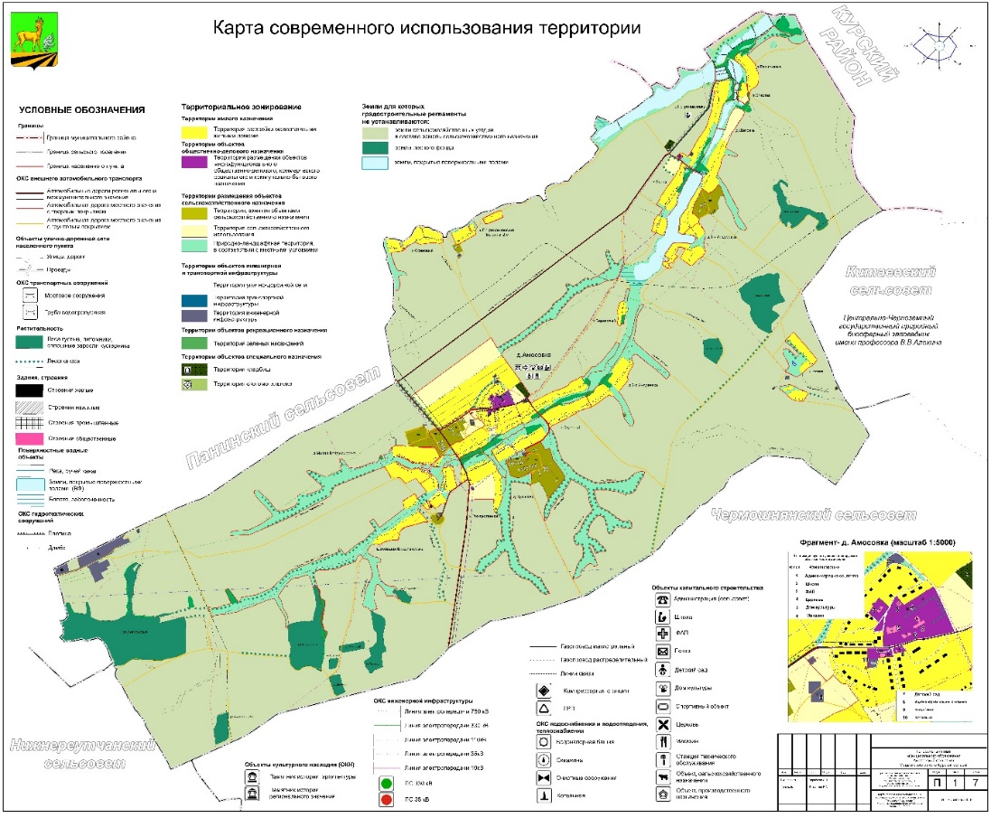
;
«Карта использования территории с отображением зон с особыми условиями использования территорий

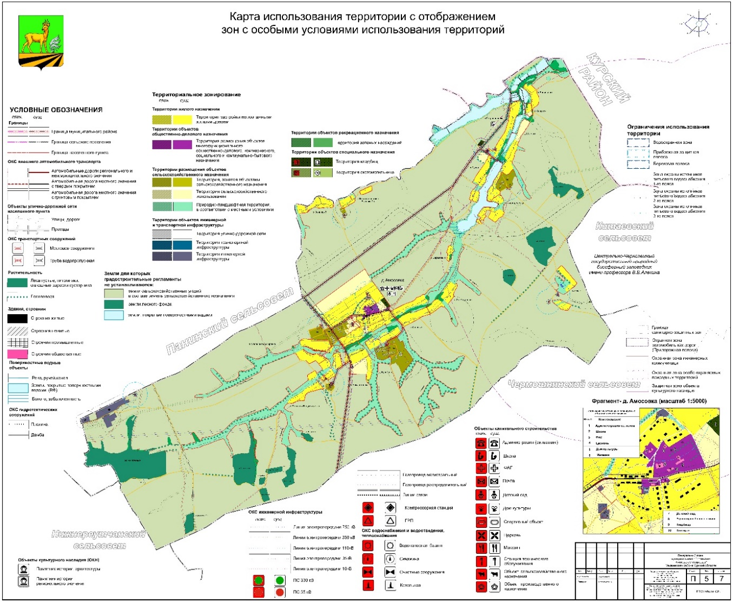
»;
8) Схему анализа комплексного развития территории и размещения объектов местного значения с учетом ограничений использования территории муниципального образования, Схему современного использования территории муниципального образования, Схему транспортной, инженерной инфраструктур и инженерного благоустройства территории муниципального образования признать утратившими силу;
3. В Томе 3 «Перечень и характеристика основных факторов риска возникновения чрезвычайных ситуаций природного и техногенного характера»:
1) дополнить Картой территорий, подверженных риску возникновения чрезвычайных ситуаций природного и техногенного характера следующего содержания:

«Карта территорий, подверженных риску возникновения чрезвычайных ситуаций природного и техногенного характера

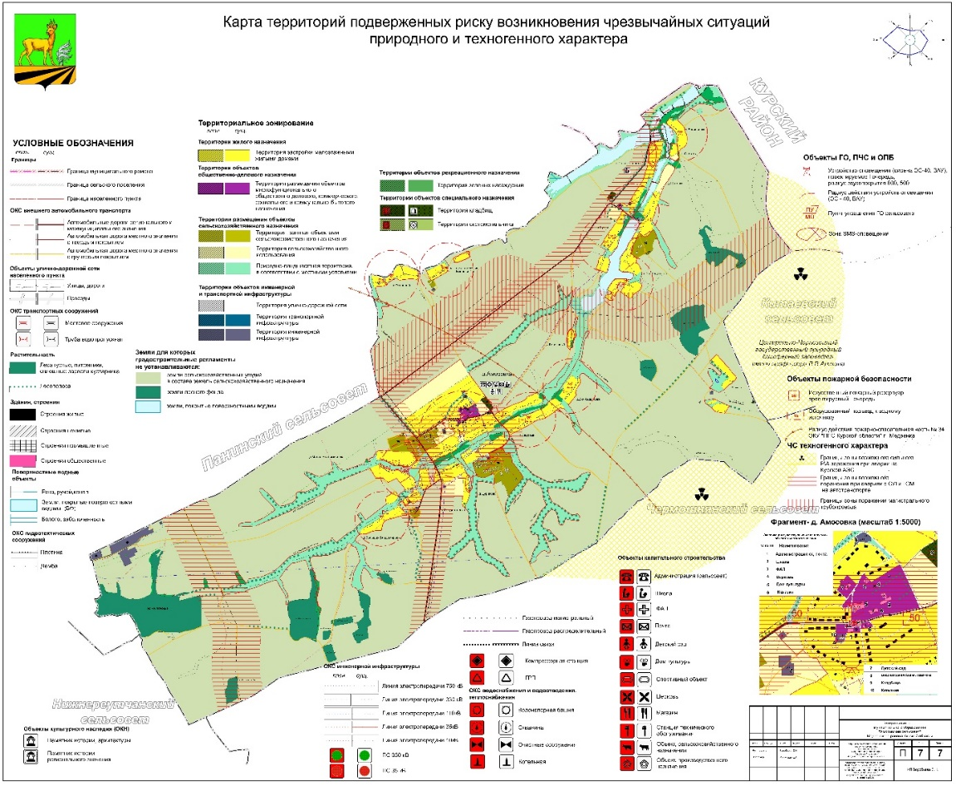
»;
2) Схему территорий, подверженных риску возникновения чрезвычайных ситуаций природного и техногенного характера признать утратившей силу.

